

แผนปฏิบัติการส่งเสริมคุณธรรม
สำนักงานปลัดกระทรวงวิทยาศาสตร์และเทคโนโลยี (สป.วท.)
ประจำปีงบประมาณ พ.ศ. 2562

ศูนย์ปฏิบัติการต่อต้านการทุจริต
กระทรวงวิทยาศาสตร์และเทคโนโลยี (ศปท.วท.)

แผนปฏิบัติการส่งเสริมคุณธรรม
สำนักงานปลัดกระทรวงวิทยาศาสตร์และเทคโนโลยี (สป.วท.)
ประจำปีงบประมาณ พ.ศ. 2562

คำนำ
การจัดทำแผนปฏิบัติการส่งเสริมคุณธรรม สำนักงานปลัดกระทรวงวิทยาศาสตร์และเทคโนโลยี (สป.วท.) ประจำปีงบประมาณ พ.ศ. 2562 เพื่อเป็นกลไกในการขับเคลื่อนการส่งเสริมคุณธรรม จริยธรรม ตามกรอบแนวทางแผนแม่บทส่งเสริมคุณธรรมแห่งชาติ ฉบับที่ ๑ (พ.ศ. ๒๕๕๙ - ๒๕๖๔) และสอดคล้องกับยุทธศาสตร์ชาติ ๒๐ ปี (พ.ศ. ๒๕๖๐ - ๒๕๗๙) ยุทธศาสตร์กระทรวงวิทยาศาสตร์และเทคโนโลยี ระยะ 20 ปี (พ.ศ. 2560 - 2579) และแผนปฏิบัติการส่งเสริมคุณธรรม กระทรวงวิทยาศาสตร์และเทคโนโลยี (พ.ศ. 2560 - 2564) โดยมุ่งเน้นการปลูกฝังระเบียบวินัย คุณธรรม จริยธรรม ค่านิยมที่พึงประสงค์ ส่งเสริม ให้คนในสังคมมีคุณธรรม เพื่อเสริมสร้างความเข้มแข็งจากภายใน ให้คุณธรรมนำการพัฒนา ทำให้สังคมไทยมีความมั่นคง มั่งคั่ง และยั่งยืน และเป็นสังคมแห่งคุณธรรม

ในการนี้ ศูนย์ปฏิบัติการต่อต้านการทุจริต กระทรวงวิทยาศาสตร์และเทคโนโลยี (ศปท.วท.) ซึ่งเป็นส่วนราชการตามกฎกระทรวงแบ่งส่วนราชการสำนักงานปลัดกระทรวงวิทยาศาสตร์และเทคโนโลยี (ฉบับที่ ๒) พ.ศ. ๒๕๕๖ มีหน้าที่หลักในการบูรณาการและขับเคลื่อนแผนการป้องกันและปราบปรามการทุจริต และ การส่งเสริมคุ้มครองจริยธรรม จึงได้จัดทำแผนปฏิบัติการส่งเสริมคุณธรรม สำนักงานปลัดกระทรวงวิทยาศาสตร์และเทคโนโลยี (สป.วท.) ประจำปีงบประมาณ พ.ศ. 2562 ขึ้น เพื่อใช้เป็นแนวทางในการปฏิบัติงานให้เกิดประสิทธิภาพและประสิทธิผลอย่างมีธรรมาภิบาล เกิดความโปร่งใส และมีความรับผิดชอบต่อสังคม ตลอดจนมีการพัฒนา ด้านคุณธรรม จริยธรรม โดยยึดหลักของศาสนาและหลักปรัชญาของเศรษฐกิจพอเพียง และวิถีวัฒนธรรมอันดีงาม นำไปสู่การเป็นองค์กรคุณธรรม

ศูนย์ปฏิบัติการต่อต้านการทุจริต
กระทรวงวิทยาศาสตร์และเทคโนโลยี (ศปท.วท.)
กันยายน ๒๕61

สารบัญ

เรื่อง หน้า

ส่วนที่ ๑ หลักการและเหตุผล
(1) หลักการและเหตุผล 1
(2) ภาพที่ 1 ความเชื่อมโยงของแผนปฏิบัติการส่งเสริมคุณธรรม กระทรวงวิทยาศาสตร์และเทคโนโลยี 2
(พ.ศ. 2560 - 2564) กับยุทธศาสตร์/แผนต่างๆ
(3) ภาพที่ 2 แผนปฏิบัติการส่งเสริมคุณธรรม กระทรวงวิทยาศาสตร์และเทคโนโลยี 3
(พ.ศ. 2560 - 2564)

ส่วนที่ 2 แผนปฏิบัติการส่งเสริมคุณธรรม สำนักงานปลัดกระทรวงวิทยาศาสตร์และเทคโนโลยี (พ.ศ. ๒๕๖๐ – ๒๕๖๔) 4
- ประเด็นยุทธศาสตร์, เป้าประสงค์, ตัวชี้วัด, หน่วยนับ, ค่าเป้าหมายตัวชี้วัด

ส่วนที่ 3 แผนปฏิบัติการส่งเสริมคุณธรรม สำนักงานปลัดกระทรวงวิทยาศาสตร์และเทคโนโลยี ประจำปีงบประมาณ พ.ศ. 2562 5
- กลยุทธ์, แนวทาง/มาตรการ, โครงการ/กิจกรรม, ตัวชี้วัด/ค่าเป้าหมาย,งบประมาณ, หน่วยงานรับผิดชอบ

ส่วนที่ ๑
หลักการและเหตุผล

1. หลักการและเหตุผล
นโยบายของรัฐบาลได้ให้ความสำคัญและมุ่งมั่นที่จะแก้ไขปัญหาสังคม โดยเฉพาะอย่างยิ่ง ปัญหาที่สะท้อนถึงวิกฤตการณ์ด้านคุณธรรม จริยธรรม ของคนในชาติ โดยให้น้อมนำพระราชดำรัสของพระบาทสมเด็จพระเจ้าอยู่หัวทุกรัชกาล หลักคำสอนของศาสนา วัฒนธรรม และความเป็นไทยมาสร้างสรรค์สังคมให้เกิดความเข้มแข็งอย่างมีคุณภาพและมีคุณธรรม โดยส่งเสริมให้ทุกภาคส่วนมีบทบาทในการปลูกฝังคุณธรรม จริยธรรม สร้างค่านิยม จิตสำนึกที่ดีให้แก่ประชาชน ให้การพัฒนาประเทศมีความสมดุล ทั้งทางด้านวัตถุและจิตใจ ตามแนวคิด “คุณธรรมนำการพัฒนา” พร้อมที่จะก้าวไปสู่สังคมแห่งคุณธรรมตามยุทธศาสตร์ชาติ ๒๐ ปี และโมเดลประเทศไทย ๔.๐ โดยให้สังคมเกิดความเข้มแข็งจากภายในและกระบวนการสร้างสังคมคุณธรรมแบบ “ระเบิดจากข้างใน” รวมทั้งจัดระเบียบสังคม สร้างมาตรฐานด้านคุณธรรม จริยธรรม และธรรมาภิบาลให้แก่เจ้าหน้าที่ของรัฐและประชาชนทั่วไป โดยใช้ค่านิยมหลัก ๑๒ ประการ ตามนโยบายของคณะรักษาความสงบแห่งชาติ เพื่อให้สังคมเกิดความมั่นคง สงบสุขร่มเย็นด้วยมิติทางศาสนา รวมทั้งระบบเศรษฐกิจเกิดความมั่งคั่ง เข้มแข็งบนวิถีวัฒนธรรมไทย ภูมิปัญญาของท้องถิ่น ภายใต้หลักปรัชญาเศรษฐกิจพอเพียงอย่างยั่งยืน เพื่อวางรากฐาน การพัฒนาประเทศในระยะยาว

ดังนั้น ศูนย์ปฏิบัติการต่อต้านการทุจริต กระทรวงวิทยาศาสตร์และเทคโนโลยี (ศปท.วท.) ได้เล็งเห็นถึงความสำคัญของนโยบายรัฐบาลดังกล่าว เพื่อเป็นการขับเคลื่อนการส่งเสริมคุณธรรม จริยธรรมให้บรรลุวัตถุประสงค์และเกิดผลสัมฤทธิ์อย่างเป็นรูปธรรม และใช้เป็นแนวทางในการดำเนินงานส่งเสริมคุณธรรม จริยธรรมของหน่วยงาน จึงได้จัดทำแผนปฏิบัติการส่งเสริมคุณธรรม สำนักงานปลัดกระทรวงวิทยาศาสตร์และเทคโนโลยี ประจำปีงบประมาณ พ.ศ. 2562 ซึ่งมีความสอดคล้องกับยุทธศาสตร์ชาติ ๒๐ ปี (พ.ศ. ๒๕๖๐ - ๒๕๗๙) แผนพัฒนาเศรษฐกิจและสังคมแห่งชาติ ฉบับที่ 12 (พ.ศ. 2560 - 2564) แผนแม่บทส่งเสริมคุณธรรมแห่งชาติ ฉบับที่ ๑ (พ.ศ. ๒๕๕๙ - ๒๕๖๔) ยุทธศาสตร์กระทรวงวิทยาศาสตร์และเทคโนโลยี ระยะ 20 ปี (พ.ศ. 2560 - 2579) และแผนปฏิบัติการส่งเสริมคุณธรรม กระทรวงวิทยาศาสตร์และเทคโนโลยี (พ.ศ. 2560 - 2564) โดยมุ่งเน้นการปลูกฝังระเบียบวินัย คุณธรรม จริยธรรม ค่านิยมที่พึงประสงค์ ส่งเสริมให้คนในสังคมไทย เป็นคนมีคุณธรรม มีความรักชาติ มีความศรัทธา และยึดมั่นในหลักคำสอนของศาสนา มีความเคารพเทิดทูนสถาบันพระมหากษัตริย์ อยู่ร่วมกันอย่างสันติสุข นำไปสู่การเป็นองค์กรคุณธรรมและสังคมแห่งคุณธรรม โดยมีวิสัยทัศน์ “เป็นองค์กรที่มีความโปร่งใส ยึดมั่นในคุณธรรม จริยธรรม และต่อต้านการทุจริต” จึงได้กำหนดยุทธศาสตร์ในการดำเนินงาน 2 ยุทธศาสตร์ ดังนี้
ยุทธศาสตร์ที่ ๑ วางระบบรากฐานการเสริมสร้างคุณธรรมใน สป.วท.
ยุทธศาสตร์ที่ ๒ สร้างความเข้มแข็งในระบบการบริหารจัดการด้านการส่งเสริมคุณธรรมให้เป็นเอกภาพ

- 1 -

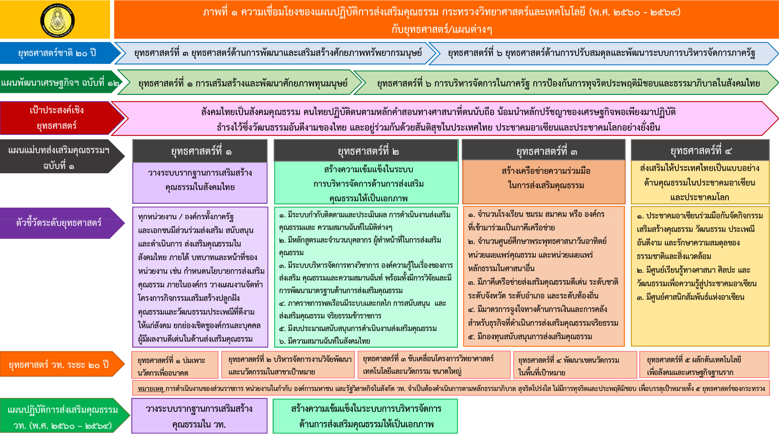

- 2 -

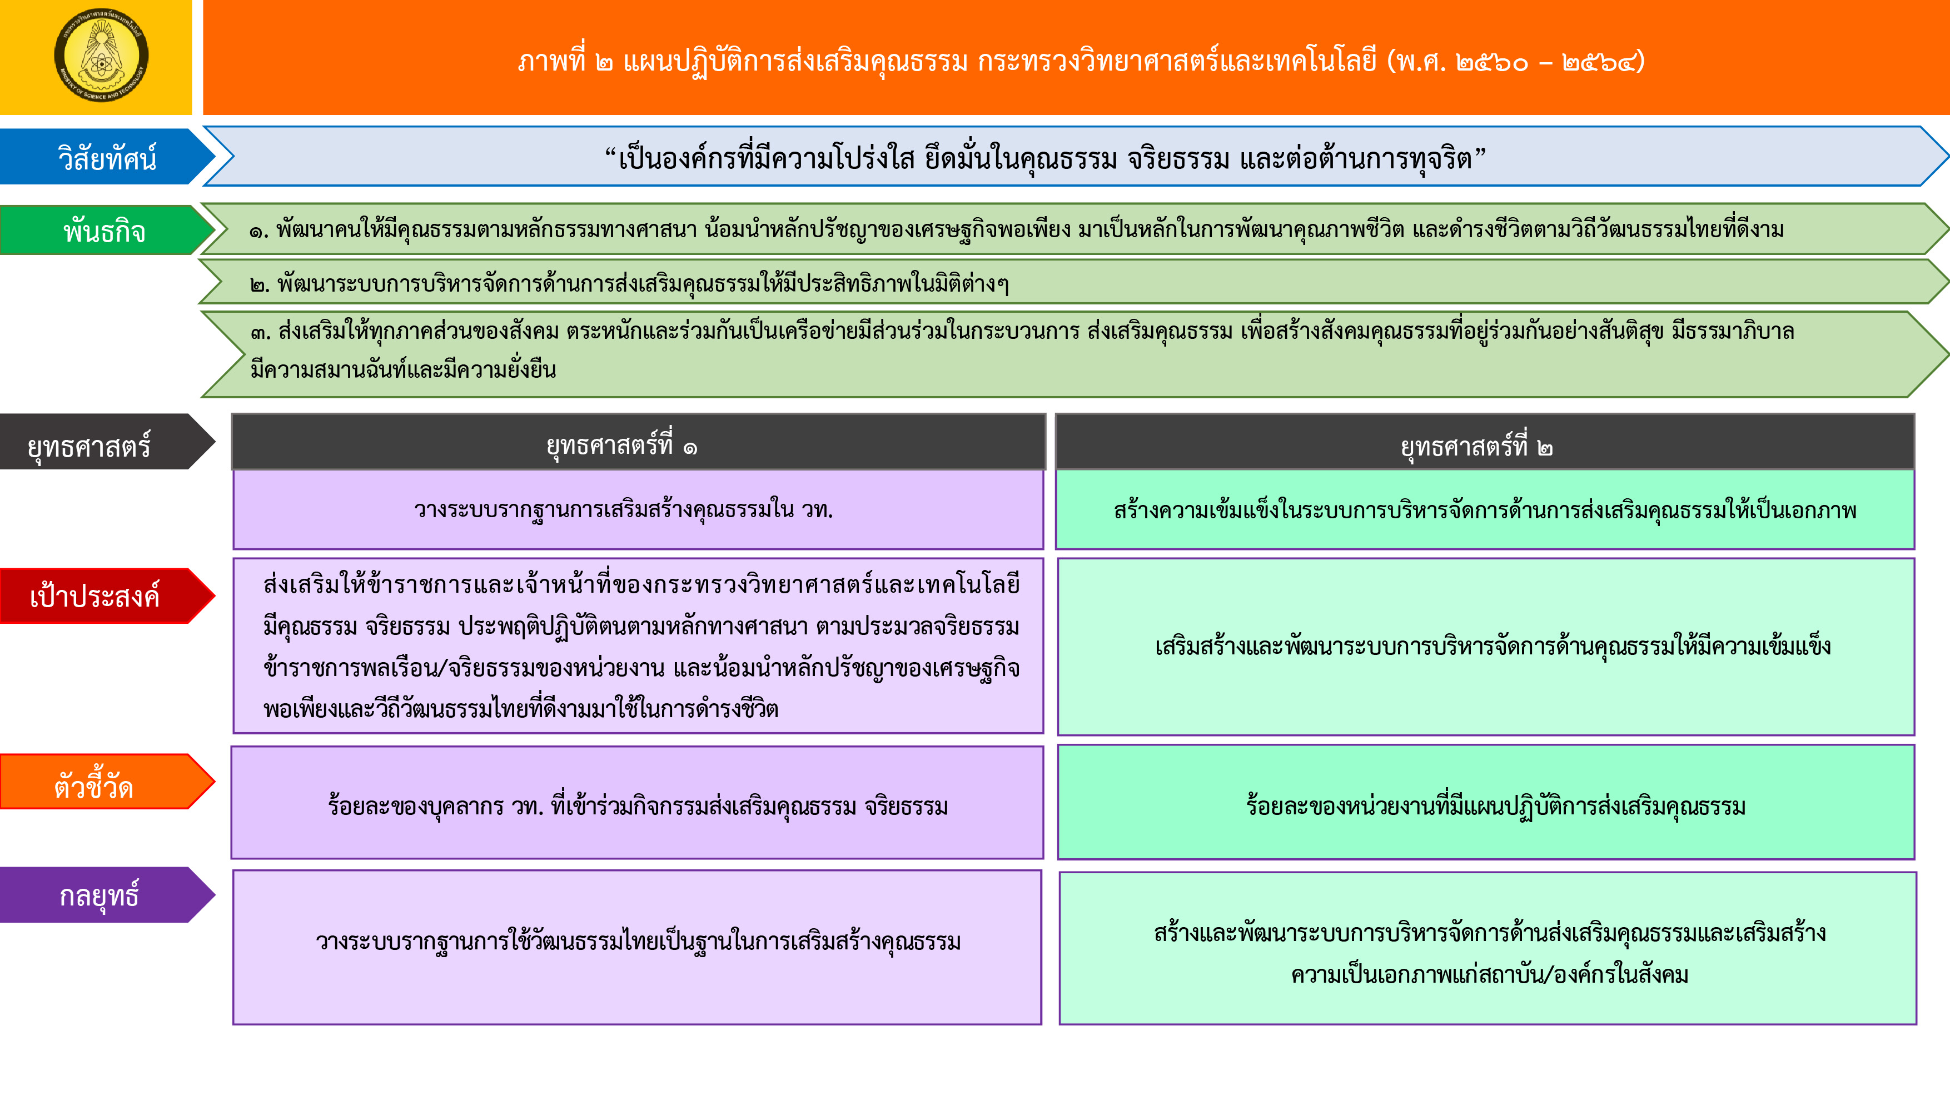

- 3 -
ส่วนที่ 2
แผนปฏิบัติการส่งเสริมคุณธรรม สำนักงานปลัดกระทรวงวิทยาศาสตร์และเทคโนโลยี (สป.วท.)
(พ.ศ. 2560 - 2564)
1. เป้าหมาย
ข้าราชการและเจ้าหน้าที่ของ สป.วท. มีคุณธรรม จริยธรรม ประพฤติปฏิบัติตนตามหลักทางศาสนา ตามประมวลจริยธรรมข้าราชการพลเรือน และน้อมนำหลักปรัชญาของเศรษฐกิจพอเพียงและวีถีวัฒนธรรมไทยที่ดีงามมาใช้ในการดำรงชีวิต และเป็นองค์กรคุณธรรม (ข้าราชการและเจ้าหน้าที่ของ สป.วท. หมายรวมถึง สร.วท.)

2. ตัวชี้วัด/ค่าเป้าหมาย
1) ร้อยละของกิจกรรมที่สามารถดำเนินการได้บรรลุเป้าหมายตามแผนปฏิบัติการส่งเสริมคุณธรรม / ร้อยละ 100
2) ระดับการประเมินองค์กรคุณธรรมของ สป.วท. / ในระดับที่ 3 องค์กรคุณธรรมต้นแบบ

ประเด็นยุทธศาสตร์ | เป้าประสงค์ | ตัวชี้วัด | หน่วยนับ | ค่าเป้าหมายตัวชี้วัด ประจำปีงบประมาณ พ.ศ.
 |  |  |  | 2560 | 2561 | 2562 | 2563 | 2564
ยุทธศาสตร์ที่ 1  วางระบบรากฐานการเสริมสร้างคุณธรรม ใน สป.วท. | ส่งเสริมให้ข้าราชการและเจ้าหน้าที่ของ สป.วท. มีคุณธรรม จริยธรรม ประพฤติปฏิบัติตน ตามหลักทางศาสนา ตามประมวลจริยธรรมข้าราชการพลเรือน/จริยธรรมของหน่วยงาน และน้อมนำหลักปรัชญาของเศรษฐกิจพอเพียงและวีถีวัฒนธรรมไทยที่ดีงามมาใช้ในการดำรงชีวิต | ร้อยละของบุคลากร สป.วท. ที่เข้าร่วมกิจกรรมส่งเสริมคุณธรรม จริยธรรม | ร้อยละ | - | 70 | 75 | 80 | 85
ยุทธศาสตร์ที่ 2  สร้างความเข้มแข็งในระบบการบริหารจัดการด้านส่งเสริมคุณธรรมให้เป็นเอกภาพ | เสริมสร้างและพัฒนาระบบการบริหารจัดการด้านคุณธรรมให้มีความเข้มแข็ง | หน่วยงานมีแผนปฏิบัติการส่งเสริมคุณธรรม | แผน | - | 1 | 1 | 1 | 1
- 4 -

ส่วนที่ 3
แผนปฏิบัติการส่งเสริมคุณธรรม สำนักงานปลัดกระทรวงวิทยาศาสตร์และเทคโนโลยี (สป.วท.)
ประจำปีงบประมาณ พ.ศ. 2562

1. งบดำเนินงาน : ค่าใช้จ่ายเพื่อพัฒนาระบบบริหารราชการภายใต้การบริหารจัดการบ้านเมืองที่ดี
2. โครงการ : ส่งเสริมคุณธรรม จริยธรรม ประจำปีงบประมาณ พ.ศ. 2562
งบประมาณรวมทั้งสิ้น : 30,000 บาท

ยุทธศาสตร์ที่ ๑ วางระบบรากฐานการเสริมสร้างคุณธรรมใน สป.วท.
เป้าประสงค์ ส่งเสริมให้ข้าราชการและเจ้าหน้าที่ของ สป.วท. มีคุณธรรม จริยธรรม ประพฤติปฏิบัติตน ตามหลักทางศาสนา ตามประมวลจริยธรรมข้าราชการพลเรือน/ จริยธรรมของหน่วยงาน และน้อมนำหลักปรัชญาของเศรษฐกิจพอเพียงและวีถีวัฒนธรรมไทยที่ดีงามมาใช้ในการดำรงชีวิต
ตัวชี้วัดเชิงยุทธศาสตร์ ร้อยละบุคลากรของ สป.วท. ที่เข้าร่วมกิจกรรมส่งเสริมคุณธรรม จริยธรรม

กลยุทธ์ | แนวทาง/มาตรการ | โครงการ/กิจกรรม | ตัวชี้วัด/ค่าเป้าหมาย | งบประมาณ (บาท) | ระยะเวลาดำเนินการ | หน่วยงานรับผิดชอบ
๑) วางระบบรากฐานการใช้วัฒนธรรมไทยเป็นฐานในการเสริมสร้างคุณธรรม | 1) การเสริมสร้างคุณธรรม จริยธรรม ให้กับบุคลากรและเจ้าหน้าที่ของ สป.วท. และพัฒนาประสิทธิภาพการปฏิบัติงานบุคลากรด้านการถ่ายทอด วทน. ด้วยหลักคุณธรรม | 1) การขับเคลื่อนวิทยาศาสตร์ เทคโนโลยี และนวัตกรรม (วทน.) ด้วยหลักคุณธรรมของ วท.  - 5 -  ให้ระบุตอนรายงานผลฯ  1. จำนวนบุคลากรในหน่วยงานทั้งหมด .......... คน  2. จำนวนบุคลากรที่เข้าร่วมกิจกรรม ......... คน คิดเป็นร้อยละ .......  (เพื่อนำผลที่ได้มาคิดในภาพรวมของ วท.)  หมายเหตุ : ให้นับจำนวนบุคลากรที่เข้าร่วมทุกกิจกรรม กรณีต่างกิจกรรมสามารถนับจำนวนบุคลากรที่เข้าร่วมซ้ำได้ | 1) ร้อยละบุคลากรของ สป.วท. ที่เข้าร่วมกิจกรรมส่งเสริมคุณธรรม จริยธรรม  (ร้อยละ 75) |  |  | ศปท.วท./  สอ.สบ./  สบค.

กลยุทธ์ | แนวทาง/มาตรการ | โครงการ/กิจกรรม | ตัวชี้วัด/ค่าเป้าหมาย | งบประมาณ (บาท) | ระยะเวลาดำเนินการ | หน่วยงานรับผิดชอบ
 |  | 1.1) กิจกรรมส่งเสริมสถาบันชาติ ศาสนา พระมหากษัตริย์  1.1.1) พิธีทำบุญตักบาตร/ถวายสัตย์ปฏิญาณเพื่อเป็นข้าราชการที่ดี และพลังของแผ่นดิน ประจำปี พ.ศ. 2562 เนื่องในวันเฉลิมพระ-ชนมพรรษาสมเด็จพระเจ้าอยู่หัวฯ รัชกาลที่ 10  1.1.2) พิธีทำบุญตักบาตรถวายเป็นพระราชกุศลแด่สมเด็จพระนางเจ้า-สิริกิติ์ พระบรมราชินีนาถ ในรัชกาล ที่ 9 เนื่องในวันเฉลิมพระชนมพรรษา 12 สิงหาคม 2562  1.1.3) พิธีวางพุ่มดอกไม้ถวาย ราชสักการะพระบรมราชานุสาวรีย์ รัชกาลที่ 4 “พระบิดาแห่งวิทยาศาสตร์” ประจำปี พ.ศ. 2562  1.1.๔) กิจกรรมปฏิบัติธรรมนำสุข (ทุกวันจันทร์)/สมาชิกชมรมปฏิบัติธรรมนำสุข |  | -  18,000  500,000.-  28,800.- | ก.ค. 2562  ส.ค. 2562  18 ส.ค. 2562  ต.ค. 2561 - ก.ย. 2562 | สอ.สบ.  สอ.สบ.  สอ.สบ./สส.  ศปท.วท.

- 6 -
กลยุทธ์ | แนวทาง/มาตรการ | โครงการ/กิจกรรม | ตัวชี้วัด/ค่าเป้าหมาย | งบประมาณ (บาท) | ระยะเวลาดำเนินการ | หน่วยงานรับผิดชอบ
 |  | 1.2) กิจกรรมวันสำคัญทางศาสนา  1.2.1) กิจกรรมเนื่องในเทศกาลมาฆบูชา ปี พ.ศ. 2562  1.2.2) กิจกรรมเนื่องในเทศกาล วิสาขบูชา ปี พ.ศ. 2562  1.2.3) กิจกรรมเนื่องในเทศกาลเข้าพรรษา/อาสาฬบูชา ปี พ.ศ. 2562  1.3) กิจกรรมวิถีวัฒนธรรมไทย และสืบสานประเพณีไทย  1.3.1) พิธีทำบุญตักบาตร เนื่องในวันขึ้นปีใหม่  1.3.2) พิธีสรงน้ำพระและรดน้ำ ขอพรเนื่องในเทศกาลสงกรานต์ กระทรวงวิทยาศาสตร์และเทคโนโลยี  1.4) กิจกรรมส่งเสริมบทบาทการมีส่วนร่วมต่อสังคม และส่งเสริมการเรียนรู้ตามหลักปรัชญาของเศรษฐกิจพอเพียง |  | -  -  -  40,000  150,000.- | ก.พ.  พ.ค. 2562  ก.ค.  ม.ค. 2562  เม.ย. 2562 | สอ.สบ.  สอ.สบ.  สอ.สบ.  สอ.สบ.  สอ.สบ.

- 7 -
กลยุทธ์ | แนวทาง/มาตรการ | โครงการ/กิจกรรม | ตัวชี้วัด/ค่าเป้าหมาย | งบประมาณ (บาท) | ระยะเวลาดำเนินการ | หน่วยงานรับผิดชอบ
 | 2) ร่วมมือกับหน่วยงานต่างๆ สร้างคนดีและคนเก่งในทุกระดับ รวมทั้งสร้างความตระหนักด้านวิทยาศาสตร์ เทคโนโลยี และนวัตกรรม ให้แพร่หลาย และเป็นที่ยอมรับกับทุกภาคส่วนของประเทศ ภายใต้รากฐานวัฒนธรรมไทย | 1.4.1) การส่งเสริมบทบาทการมี ส่วนร่วมต่อสังคม และส่งเสริมการเรียนรู้ตามหลักปรัชญาของเศรษฐกิจ-พอเพียง หัวข้อ “กระทรวงวิทย์ฯ สานฝันปันน้ำใจให้น้อง” และการเพิ่มเติมสาระการเรียนรู้ผ่านระบบเรียนรู้ออนไลน์ “ตามหลักปรัชญาของเศรษฐกิจพอเพียง  1.5) การรณรงค์ เผยแพร่ข้อมูลข่าวสารด้านการป้องกันการทุจริตและส่งเสริมคุณธรรม จริยธรรม  2) การสร้างข้าราชการและเจ้าหน้าที่รุ่นใหม่ ของ วท. ตามหลักสูตรการเสริมสร้างเกียรติภูมิข้าราชการ สำนึกข้าราชการไทยไม่โกง ของ สำนักงาน กพ. และการป้องกันและต่อต้าน การทุจริต ของ สำนักงาน ป.ป.ช./สำนักงาน ป.ป.ท. (1 หลักสูตร)  3) การเชิดชูผู้ได้รับรางวัลเชิดชูเกียรติ | หมายเหตุ : เป็นงบประมาณของโครงการ/กิจกรรมตามแผนปฏิบัติการป้องกันการทุจริตฯ ในยุทธศาสตร์ที่ 1  หมายเหตุ : เป็นงบประมาณของโครงการ/กิจกรรมตามแผนปฏิบัติการป้องกันการทุจริตฯ ในยุทธศาสตร์ที่ 1  2) ร้อยละข้าราชการและเจ้าหน้าที่ใหม่ของ สป.วท. ที่เข้าร่วมกิจกรรม  (ร้อยละ 80)  หมายเหตุ : เป็นงบประมาณของโครงการ/กิจกรรมตามแผนปฏิบัติการป้องกันการทุจริตฯ ในยุทธศาสตร์ที่ 1  3) ส่งบุคลากรเพื่อรับการคัดเลือกเป็นคนดี ข้าราชการพลเรือนดีเด่น/คนดีศรี วท./ /ผู้ที่ทำชื่อเสียงให้แก่องค์กร  (2 คน) | 150,000.-  10,000.-  25,000.-  47,000.- | ธ.ค. 2561  ต.ค. 2561 - ก.ย. 2562  ก.ค. 2562  ก.พ. 2562 - มี.ค. 2562 | ศปท.วท.  ศปท.วท.  ศปท.วท.  /สบค.  สอ.สบ./  สบค.
ยุทธศาสตร์ที่ 1 งบประมาณรวมทั้งสิ้น  - 8 - |  |  |  | 28,800.-
ยุทธศาสตร์ที่ 2 สร้างความเข้มแข็งในระบบการบริหารจัดการด้านการส่งเสริมคุณธรรมให้เป็นเอกภาพ
เป้าประสงค์ เสริมสร้างและพัฒนาระบบการบริหารจัดการด้านคุณธรรมให้มีความเข้มแข็ง
ตัวชี้วัดเชิงยุทธศาสตร์ หน่วยงานมีแผนปฏิบัติการส่งเสริมคุณธรรม

กลยุทธ์ | แนวทาง/มาตรการ | โครงการ/กิจกรรม | ตัวชี้วัด/ค่าเป้าหมาย | งบประมาณ (บาท) | ระยะเวลาดำเนินการ | หน่วยงานรับผิดชอบ
สร้างและพัฒนาระบบการบริหารจัดการด้านส่งเสริมคุณธรรมและเสริมสร้างความเป็นเอกภาพแก่สถาบัน/องค์กรในสังคม | 1) ศึกษา วิเคราะห์/สังเคราะห์ และรวบรวมข้อมูลเพื่อทบทวนและปรับปรุงแผนปฏิบัติการส่งเสริมคุณธรรม ให้สอดคล้องกับแผนแม่บทส่งเสริมคุณธรรมแห่งชาติ ฉบับที่ 1 (พ.ศ. 2559 - 2564) และนโยบายกฎหมายอื่นๆ ที่เกี่ยวข้อง  2) การกำกับ/ติดตาม/ประเมินผล และรายงานผลการดำเนินงาน ตามแผนฯ และนำข้อเสนอแนะมาปรับปรุง/พัฒนาการดำเนินงาน | 1) จัดทำแผนปฏิบัติการส่งเสริมคุณธรรม ประจำปีงบประมาณ พ.ศ. 2563  2) การรายงานผลการดำเนินงานตามแผนฯ ประจำปีงบประมาณพ.ศ. 2562 พร้อมข้อเสนอแนะ | ๑) หน่วยงานมีแผนปฏิบัติการส่งเสริมคุณธรรม  (1 แผน)  หมายเหตุ : เป็นงบประมาณของโครงการ/กิจกรรมตามแผนปฏิบัติการป้องกันการทุจริตฯ ในยุทธศาสตร์ที่ 3  2) ร้อยละความสำเร็จของการดำเนินงานตามแผนปฏิบัติการส่งเสริมคุณธรรมของ สป.วท.  (ร้อยละ 90) | 40,000.- | พ.ย. 2562 | ศปท.วท.
 | 3) การทบทวนจรรยาข้าราชการ โดยยึดหลักแนวคิด วิธีการ และกำหนดมาตรฐานพฤติกรรมตามข้อบังคับว่าด้วยจรรยาข้าราชการของ สป.วท. ให้สอดคล้องกับสถานการณ์และเป็นปัจจุบัน | 3) การทบทวน/ปรับปรุงคู่มือ การปฏิบัติตามข้อบังคับว่าด้วยจรรยาข้าราชการของ สป.วท. | 3) หน่วยงานมีคู่มือการปฏิบัติตามข้อบังคับว่าด้วยจรรยาข้าราชการของ สป.วท. ฉบับปรับปรุงครั้งที่ 1  (1 คู่มือ) | 1,200.- |  | ศปท.วท./  กก.
ยุทธศาสตร์ที่ 1 งบประมาณรวมทั้งสิ้น |  |  |  | 1,200.-
- 9 -

